**Будьте осторожны с огнем!**

Ежегодно в весенне-летний период значительно увеличивается количество пожаров. Основные причины – неосторожное обращение с огнем: сжигание сухой травянистой растительности, разведение костров, неосторожность при курении и обращении с бытовыми электрическими приборами.

Теплая погода не только радует возможностью выехать на природу или сменить [надоевшие](https://minusinsk.bezformata.com/word/nadoevshih/28725/) зимние вещи. Еще это угроза возникновения пожаров, палов сухой [травы](https://minusinsk.bezformata.com/word/trava/7261/). Основная их причина – неосторожное обращение с огнем! Кто-то выбрасывает неостывшую золу, кто-то сжигает мусор, прошлогоднюю растительность, очищая свои участки.

Крупный пал травы зафиксирован в Минусинском районе. Вблизи поселка Озеро Тагарское полыхал сухостой на площади 700 кв. метров. Стоит помнить – огонь может повредить не только имущество, но и стать причиной гибели людей. Выжигать траву, сжигать мусор, разводить костры нельзя! Хотите избавиться от прошлогодней растительности – скосите ее, а не поджигайте. Иначе придется заплатить штраф.

С 2022 года их размеры значительно возросли. Для граждан предусмотрен штраф до 15 тыс. рублей, для должностных лиц – до 30 тыс. рублей, для предпринимателей – до 60 тыс. рублей, для юрлиц – до 400 тыс. рублей. В период действия особого противопожарного режима суммы штрафов удваиваются.

Чтобы обезопасить себя и своих близких от трагедии, соблюдайте простые правила:

не пользуйтесь открытым огнем вблизи деревянных строений, кустарников, сухой травы;

не поджигайте сухую траву - огонь распространяется мгновенно и может стать неуправляемым;

своевременно очищайте прилегающую территорию от мусора, строительного материала и сухой травы;

не сжигайте собранный после уборки мусор и сухую траву;

в пожароопасный период проводите с детьми и подростками разъяснительную работу, не давайте играть детям спичками;

соблюдайте осторожность при эксплуатации обогревательных приборов и печей, а также при эксплуатации бань;

соблюдайте требования пожарной безопасности в лесах: не разводите костры в хвойных молодняках, на гарях, на участках поврежденного леса, торфяниках, в местах рубок (на лесосеках), не очищенных от порубочных остатков и заготовленной древесины, в местах с подсохшей травой, а также под кронами деревьев;

пользуйтесь только исправными электроприборами, штепсельными розетками, следите за состоянием изоляции электропроводки;

не применяйте нестандартные электронагревательные приборы, некалиброванные плавкие вставки или другие самодельные аппараты для защиты от перегрузки и короткого замыкания;

не курите в постели, в сараях, на чердаках, в местах хранения горючих материалов, не бросайте непогашенные спички, окурки;

имейте дома и во дворе первичные средства пожаротушения: огнетушитель, емкость с водой, ведро;

уходя из дома, убедитесь, что телевизор, лампы освещения, все электронагревательные и газовые приборы выключены.

Будьте бдительны – при обнаружении возгорания немедленно звоните по телефону 101 или 112.

**Будьте осторожны с огнём! Соблюдайте элементарные правила пожарной безопасности**

[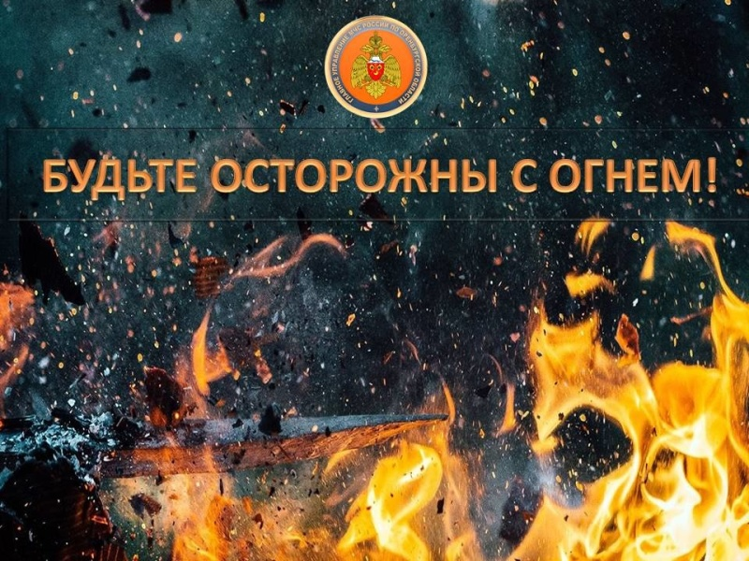](https://56.mchs.gov.ru/uploads/resize_cache/news/2022-05-13/budte-ostorozhny-s-ognem-soblyudayte-elementarnye-pravila-pozharnoy-bezopasnosti_1652419795883274110__2000x2000.jpg)